國防醫學大學三軍總醫院

國軍醫院設立捐血站裝備整備案
系統操作手冊

文件管理模組
DM05 文件變更歷程查詢

版本 | 1.0
建立日期 | 2026/10/20
更新日期
作者 | 朱可棠
文件制/修訂履歷
版次 | 日期 | 說明 | 修訂人
1.0 | 2026/10/20 | 初次發行 | 朱可棠
目錄
壹、作業說明 1
一、使用情境 1
二、進入路徑 1
貳、操作說明 2
一、畫面與前置設定 2
二、設定查詢條件 2
三、檢視查詢結果 2
四、匯出 CSV 3
參、常見訊息與處置 4
一、其他情況 4

壹、作業說明

一、使用情境
本作業僅供文件管理模組之管理者使用，用於跨文件查詢各文件的發布與廢止紀錄，供資安稽核與法規查核。
文件每經 DM02 簽核中心核准一次發布或廢止，即寫入一筆變更紀錄。紀錄永久保留，無法修改或刪除。上傳、編輯、送審、退回、撤回等撰寫過程，以及下載、預覽等閱讀動作，均不列入本作業；撰寫者本人的送審歷程於 DM04 個人專區查看。
查詢結果可匯出為 CSV 檔，供稽核封存。

二、進入路徑
側邊選單「文件管理 → 文件變更歷程查詢」。

貳、操作說明

一、畫面與前置設定
畫面上半為查詢條件，下半為變更紀錄清單。進入時未設任何條件，即列出全部變更紀錄，依時間由新到舊排列，每頁 20 筆。
查詢條件一經變更即自動重新查詢，畫面上沒有「搜尋」按鈕；每次重新查詢都會回到第一頁。
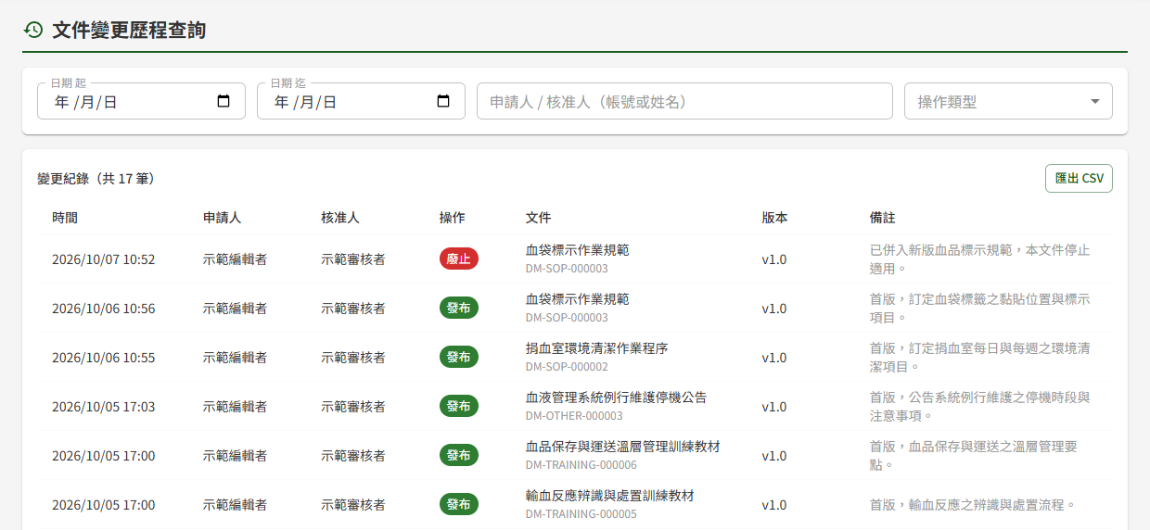
進入文件變更歷程查詢未設條件，即列出全部發布與廢止紀錄，依時間由新到舊排列

二、設定查詢條件
各條件可單獨使用，也可同時設定；同時設定多個條件時，列出全部條件都符合的紀錄。
條件 | 比對方式
日期 起、迄 | 依核准的日期篩選，起、迄兩日皆含在內，日期以台灣時間計。迄日最晚可選到今天
申請人 / 核准人（帳號或姓名） | 同時比對申請人與核准人的帳號（Email）及姓名，輸入其中一段文字即可。輸入某人姓名，會列出此人申請的與此人核准的全部紀錄
操作類型 | 全部、發布或廢止

三、檢視查詢結果
清單上方「變更紀錄」旁顯示符合條件的總筆數。清單中各欄看不出來的地方如下：
欄位 | 看不出來的地方
時間 | 審核者核准的時間，非提出送審或申請的時間，以台灣時間呈現
申請人 | 發布為送審的撰寫者；廢止為提出廢止申請的人
核准人 | 核准該次發布或廢止的審核者
文件 | 名稱下方為文件編號
備註 | 發布為該版本送審時填寫的摘要，新文件為「首版摘要」、新版本為「變更摘要」；廢止為申請時填寫的廢止原因
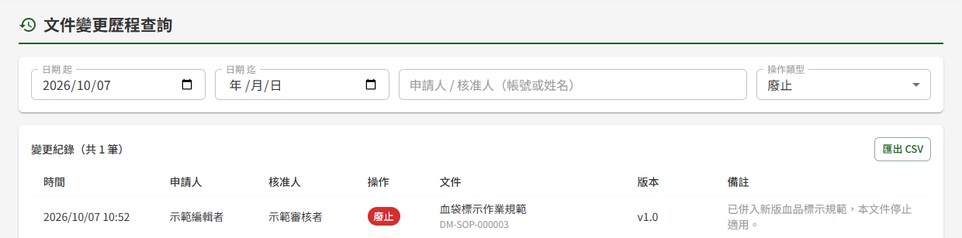
設定「日期 起」並於「操作類型」選「廢止」，清單只列出符合的廢止紀錄，備註欄為廢止原因

四、匯出 CSV
按清單右上方「匯出 CSV」，系統即下載一份 CSV 檔，內容為目前查詢條件下的全部結果，不限於畫面上的這一頁。
項目 | 說明
欄位 | 時間、申請人、核准人、操作、文件編號、文件名稱、版本號、備註
時間 | 以台灣時間呈現，與畫面一致
開啟方式 | 可直接以 Excel 開啟，中文不會變成亂碼
查詢結果為 0 筆時，「匯出 CSV」無法按下。

參、常見訊息與處置

一、其他情況
情況 | 處置
「查無符合條件之變更紀錄。」 | 沒有同時符合全部條件的紀錄。請減少條件，或改輸入較短的姓名或帳號
確定某份文件已送審，卻查不到 | 送審須經 DM02 簽核中心核准後才會寫入紀錄；送審中、被退回或已撤回的送審不列入本作業
「無權限存取此功能」 | 本人未具文件管理的管理者角色，請洽其他管理者於 DP02 權限管理授予

